Vážení zákonní zástupci,

**od 1. 11. 2023 přechází správa obědů naší školy do systému Strava.cz.**

Do té doby se musí každý strávník do systému přihlásit – viz [Strava.cz | Přihlásit se](https://app.strava.cz/prihlasit-se?osobni). Pro správné přihlášení postupujte prosím dle pokynů:

1. Zadejte číslo naší jídelny: 5009
2. Zadejte příjemní a jméno strávníka (dítěte) – bez diakritiky, psáno dohromady (např. vyskocilzdenek)
3. Zadejte svoje heslo pro první přihlášení - příjemní a jméno strávníka (dítěte) – bez diakritiky, psáno dohromady (vyskocilzdenek)
4. Po vstupu do systému si změňte svoje přístupové heslo.

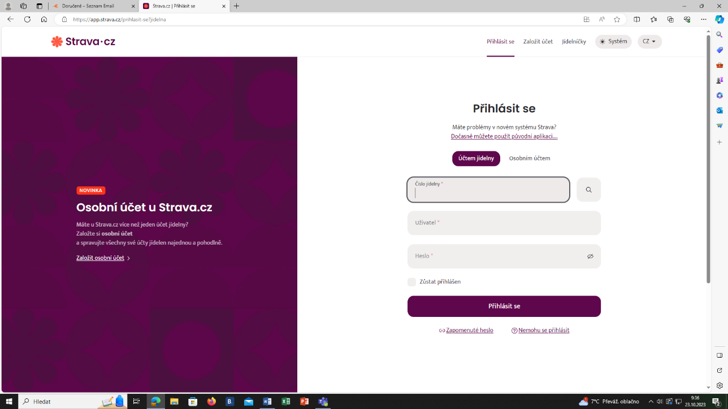

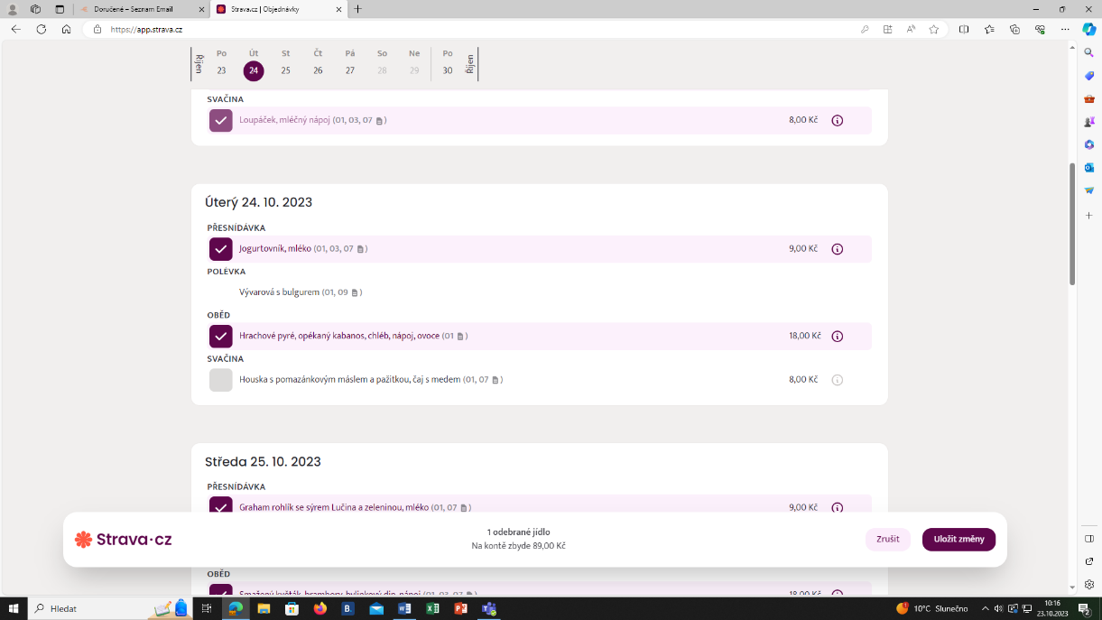V systému bude s týdenním předstihem nahrán aktuální jídelníček školy. Přihlášení strávníci mají každé jídlo označené jako přihlášené (fialové podbarvení). Nepřihlášení strávníci mají jídlo podbarvené šedě. Po zadání změny je třeba volbu potvrdit uložením. Změny je možné provádět nejpozději den předem vždy do 14:00, později již systém změnu neumožňuje**. Systém funguje jen v pracovní dny.**

**Žádné další možnosti změn** (telefonicky, mailem ekonomce školy) **nebude možné akceptovat**. Pokud je strávník daný den nepřítomen, stále platí, že si může svou stravu odebrat do jídlonosiče.

Děkujeme za pochopení.

vedení školy